**Б. Раимов,**

Д. Қонаев атындағы

№25 колледждің

Өндірістік оқыту шебері

**Жиектері қайрылған тілімшелерді газбен пісіру**

Пән аты: Өндірістік оқыту

**Сабақтың мақсаты:**

а) Білімділік: Оқушыларға газ жалынымен өңдеу (ГЖӨ) туралы түсінік беру және ацетилен генераторынаң атқаратын қызметін түсіндіру, көрсету пісіргіш жалынын алу;

б) Тәрбиелік: Оқушыларды мамандыққа, пәнге және білімге деген қызығушылығын арттыру.

в) Дамытушылық: Оқушылардың есте сақтау, логикалық ойлау қабілеттерін дамыту.

**Сабақтың көрнекілігі:** Ацетилен генераторы, оттық (горелка), оттек балоны, қысым редукторы, интерактивті тақта.

**I. Ұйымдастыру кезеңі:**

а) Оқушылардың сабаққа қатысуын тексеру.

б) Оқушылардың көңіл-күйіне, сырт көрінісіне назар аудару.

**II. Кіріспе нұсқау:**

1. Сабақ тақырыбын баяндау;

2. Тапсырмаларын беру және оны орындау тәртібімен таныстыру;

3. Техника қауіпсіздігіне және еңбекті қорғаудан нұсқау;

4. Бұрын өтілген оқу материалын еске алу.

**III. Жаңа тақырыпты түсіндіру:**

Пісіргіш газ жалыны – пісіру кезіндегі жылудың негізгі көзі. Пісіргіш жалын газдың немесе жанғыш сұйық буының оттегімен қосылып жануынан пайда болады.

Ацитилен мен оттегі қоспасының жалынын қолдану кең таралған.

Пісіргіш жалын үш аймақтан тұрады.

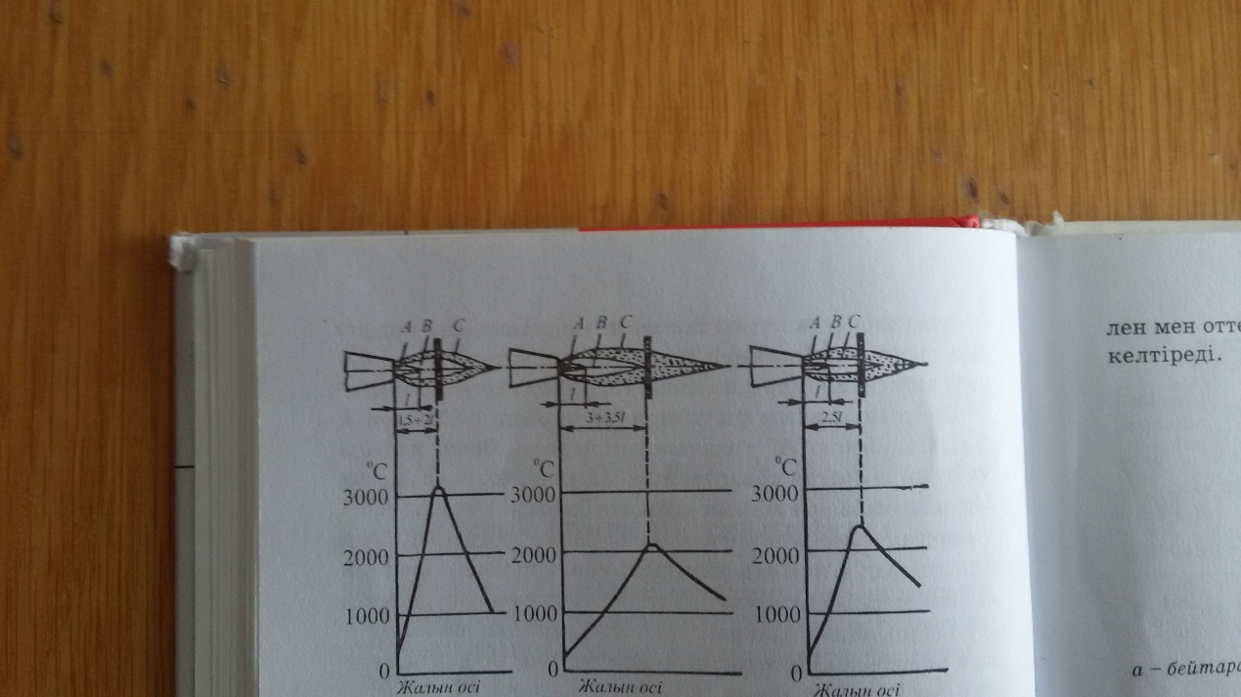

Бірінші, аймақ "А" – жалының ядросы.

Екінші аймақ "В" – толық жанбаған аймақ.

Үшінші аймақ "С"– толық жанған аймақ.

Газбен пісіру – пісірілетін металл қырларын балқыту және оған қосымша металл ерітіп құю жолымен жанған газдың жалыны арқылы ажырамайтын қосылыс жасайтын процесс.

Қалыңдығы 2 мм-ге дейінгі металл қаңылтырларынан жасалған бөлшектерді қосымша металл балқытпай-ақ олардың өз қырларын ерітіп жалғастырады.

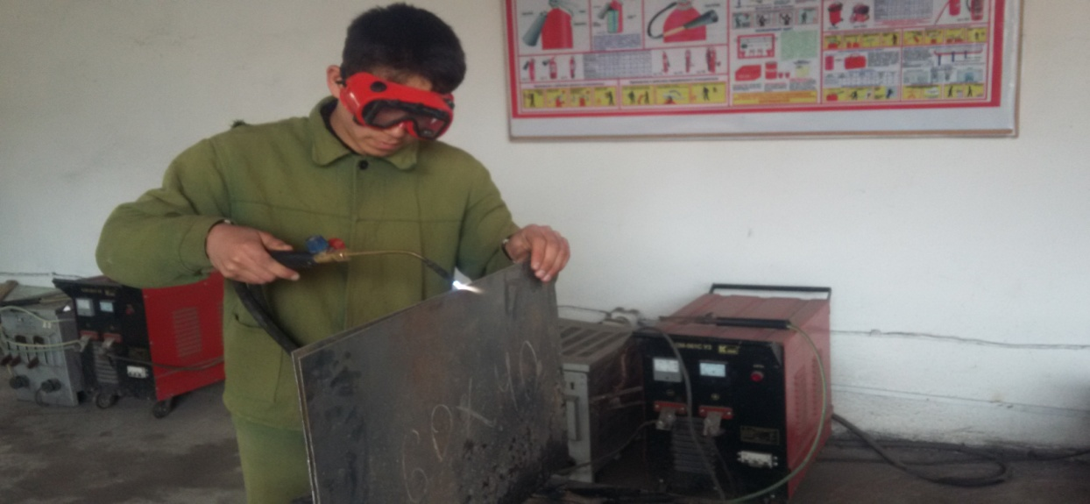

Ацетилен мен оттегі қоспасының жалынындағы температурасы -ең үлкен (3150С), ал метан мен оттегі қоспасында -2100С.

Жалынның қалыпты күйіне екінші аймақта бос оттегі мен көміртегі жоқ болғанда келеді. Бұл жағдай оттыққа ацетиленнің бір көлеміне 1,1-1,2 көлемін қосқанда туады. Ал ацетиленді айырбастайтын газдарды пайдаланғандағы осы қатынас төмендегідей болады:

табиғи газ бен оттегі-1,5-1,6 ; пропанбутан мен оттегі -3,4-3,8 .

Тотықтандыратын жалын ацетилен мен оттегінің арақатынасы 1,3-тен көп болған жағдайда пайда болады. Оның температурасы жоғары. Бірақ төменгі көміртекті болаттарды пісірген кезде ондағы артық оттегі металды тотықтандырып жібереді де, пісірілген кеуекті, морт сынғыш болады.

Мұндай кезде жақсы сапалы пісіру жігін алу үшін, қоса балқытатын металлл үшін СВО8ГС немесе СВ12ГС сымдарын пайдалану керек. Сол кезде ол сымдардың құрамындағы марганец пен кремний пайда болатын металл тотықтарын жойып жібереді.

Күйдіретін жалын ацетиленнің артық қосылғандығынан болады, яғни бұл кездегі оның оттегімен қатынасы 0,95.

Пісіру кезінде мундштуктың қызып кетуіне байланысты жалын құрамын жиі реттеуге тура келеді. Себебі қатты қызғандықтан жалынның кері соққысы пайда болуы мүмкін. Егер оттық суық ұштықтары бар кезінде "ацетилен қорымен" қамтамасыз етілсе, онда жоғарғы реттеуді жүргізуге болады. Бұл термин жанғыш газдың вентилін бірте-бірте аша отырып, біраз уақытқа қалыпты құрамдағы жалын жасауға болады.

Жалын құрамын тек көзбен ғана сыртқы пішініне қарап анықтамайды, оған қосымша пісіру кезіндегі шашырау мөлшерімен, балқыған металл ваннасымен де анықтауға болады. Пісіргіш жалын құрамын үнемі қадағалап отыру керек және қажет болса ацетилен мен оттегінің қатынасын вентильдер арқылы ретке келтіреді.

Пісіргіш залын балқыған металл ваннасына тек жылумен ғана әсер етіп қоймайды, оған қоса механикалық әсері де бар. Оған жанған газдың мундштуктан үлкен жылдамдықпен (135м/с) ұшып шыққандығынан пайда болатын қысым ықпал етеді.

Тәжірибелі пісірушілер оттықтың жантаю бұрышы мен оның пісірілетін металл бетінен қашықтығын реттей отырып, жалынның балқыған менталл ваннасына механикалық әсерін басқара отырып, пісірілген жіктің дұрыс дөңес болуын қадағалайды .

Газбен пісіру әдісі аса қарапайым, ол өте қымбат жабдықтарды қажет етпейді. Сондықтан да өндірістің барлық салаларында кеңінен қолданылады.

**IV Қорытынды нұсқау:**

а) Оқушылар білімдерін тексеру. Орындаған жұмыстарға сараптама жасау.

б)Оқушылар білімдерін бағаланады, алған бағалар топқа жарияланады.

**Бақылау сұрақтары.**

**1**. Қандай газ түрлерін білесіңдер?

**2**. Газ балондарының түстері қандай болады?

**3**. Оттықтардың атқаратын қызметі?

**4**. Оттықтар (горелка) қандай түрге бөлінеді ?

**5**. Газбен жұмыс жасау кезіндегі техника қауіпсіздігі?

**Пайдаланған әдебиеттер:**

Конспектты оқып үйрену және кітаптан газбен пісіру аппараттары жұмысын қосу, үйреніп келу.

**1**. Н. Никифоров " Газбен пісірушілер мен кесушілердің анықтамалығы"

**2.** Н. П. Сучкова " Сварочные работы " Арман-ПВ , 2008

**3**. А. Тапалов " Газ және электрмен пісірушінің өндірістік оқыту"

